Подготовка дошкольников к обучению в школе.
Практические советы родителям.
Вы с нетерпением ждёте, когда Ваш ребёнок переступит порог школы. Это важный этап в жизни каждого ребёнка и его родителей. Новые обязанности, которые появятся и у Вас, и у Вашего ребёнка; новые требования, которые «предъявит» школа, - всё это потребует от ребёнка непривычного для него напряжения физических и умственных сил. Вот почему важно заблаговременно позаботиться о подготовке ребёнка к обучению в школе, позаботиться о его психологическом настрое на предстоящую учебную деятельность, чтобы он легче освоился с занятиями, быстрее привык к новому коллективу.
В каком возрасте начинать подготовку к школе? Как заниматься с ребёнком до школы? Стоит ли учить читать и писать? Эти и многие другие вопросы беспокоят мам и пап, бабушек и дедушек. Безусловно, с дошкольником нужно заниматься, многому нужно научить, но главное – знать, чему можно, а чему не стоит учить. Важно правильно организовать занятия, учитывая возраст ребёнка, его индивидуальные особенности и уровень развития.
Понятие «готовность ребёнка к школе» включает физиологическую, психологическую и социальную готовность ребёнка к обучению в школе. Эти компоненты неразрывно связаны друг с другом и развитие одного влияет на развитие другого.
Физиологическое развитие ребёнка непосредственно влияет на школьную успеваемость и является основой для формирования психологической и социальной готовности к школе. Прежде всего необходимо соблюдать режим дня. Режим приучит его к организованности, дисциплинированности и аккуратности. Также важны ежедневные прогулки. Ребёнку этого возраста нужно находиться на свежем воздухе не менее 2,5 - 3 часов в день.
Главное условие роста и развития организма ребёнка – движение. У подвижного ребёнка ровное и весёлое настроение и крепкий сон. Поэтому необходимо создавать условия для полноценного физического развития и обеспечивать необходимую для этого двигательную активность. Также родителям следует помнить о здоровье нервной системы своего ребёнка. Эмоциональное напряжение сопровождается мышечным, и наоборот, расслабление мышц приводит в снижению нервного возбуждения. Нервное напряжение, излишнюю тревожность и раздражительность хорошо снимают подвижные коллективные игры.
Перед поступлением ребёнка в школу важно подготовить руку к письму. Для этого следует проводить пальчиковую гимнастику, которая способствует развитию мелкой моторики рук. Смысл пальчиковых игр заключается в том, чтобы с помощью разнообразных комбинаций пальцев рук изображать предметы и животных. Данную гимнастику лучше сопровождать стихотворениями. Также детям нравятся теневые игры. Они сопровождаются короткими диалогами и сценками. Исполнители располагаются так, чтобы на экране была видна только тень от кистей рук.
Задания и упражнения на рисование эффективно влияют на подготовку руки к письму. Вначале следует давать задания на рисование прямых линий без ограничений на всей плоскости листа, затем предлагать задания, в которых определена точка начала движения и указано направление. После этого переходите к штриховке. Здесь главное – качество заштрихованных фигур: чёткость, ровность и параллельность штрихов. Следующим этапом может стать копирование фигур, цифр и букв. Для этих упражнений используйте тетрадь в клеточку.
Нарисуй, как падают листья. Обведи по точкам.

«Опыты» ребёнка в рисовании развивают зрительное восприятие и зрительную память – функции, которые во многом определяют успешность обучения грамоте.
Социальная готовность к обучению в школе представляет собой готовность к новым формам общения, новому отношению к окружающему миру и к самому себе. Важным условием, определяющим развитие самосознания в детском возрасте, является опыт общения со сверстниками и взрослыми. Необходимо уделять внимание коллективным играм, в которых существуют определённые правила, учить соблюдать эти правила и взаимодействовать со сверстниками. Для развития адекватной самооценки у ребёнка окружающим его взрослым следует проявлять доброжелательность, заинтересованность в делах ребёнка и разумную требовательность.
Психологическая готовность ребёнка к школе предполагает готовность к усвоению определённой части культуры, включенной в содержание образования в форме учебной деятельности.
К моменту поступления в школу общее развитие ребёнка должно достичь определённого уровня. В данном аспекте рассмотрим развитие памяти, внимания, мышления и речи.
Внимание – необходимое условие любого вида деятельности. К началу обучения в школе у ребёнка постепенно формируется произвольное внимание. Оно формируется по мере развития его отдельных свойств: объём, концентрация, распределение, переключение и устойчивость. Ребёнку необходимо своевременно помочь научиться управлять своим вниманием. Внимания требует любая игра. Для того, чтобы развить внимание, нужны специальные игры, где эта задача стоит в центре деятельности ребёнка и взрослого.

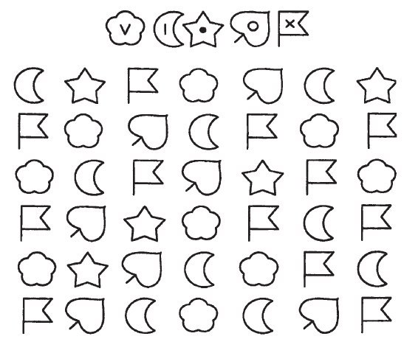
Вставь нужные символы
в фигуры по образцу:

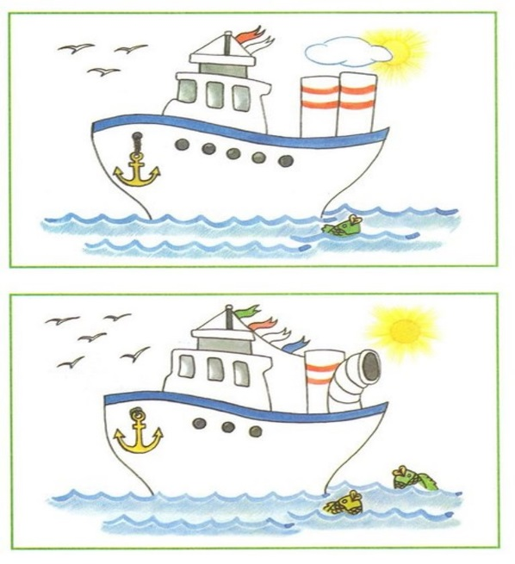
Найди отличия. Какую маску выбрала Маша для карнавала?
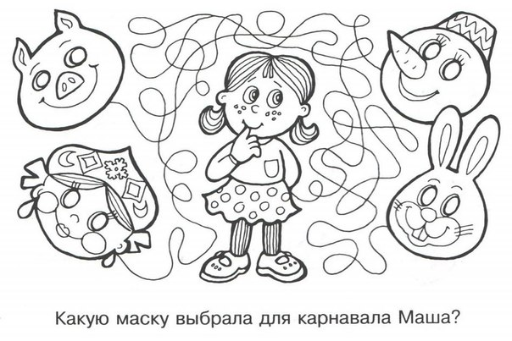

Память развивается под влиянием общения и совместной деятельности ребёнка со взрослым. Важнейшим условием развития памяти являются специальные усилия – запомнить что-то для того, чтобы потом припомнить. Для этого необходимо дать ребёнку те средства и рациональные приёмы, которые помогут удержать необходимую информацию и воспроизвести её в нужные моменты.
Варианты упражнений:
- «Что исчезло?» Ребёнок запоминает предметы и отворачивается, взрослый прячет один предмет, ребёнок поворачивается и называет то, что исчезло.
- «Цепочка» Ребёнку предъявляется ряд инструкций, которые необходимо выполнить последовательно.
- «Всё помню» Определяется тема, на которую необходимо подобрать слова. Взрослый называет первое слово, ребёнок повторяет его и добавляет своё.
Мышление и речь неразрывно связаны друг с другом. Эти психические процессы активно участвуют практически на любом учебном или развивающем занятии. Большую роль в развитии мышления играет умение выделять существенные признаки предметов, синтезировать их в едином представлении, устанавливать смысловые связи и отношения и передавать их посредством связной речи.
К моменту поступления в школу ребёнок должен уметь определять положение предметов в плоскости, знать и правильно употреблять слова, обозначающие их местоположение. Кроме этого он должен знать и различать простейшие геометрические фигуры, сравнивать и различать предметы и объекты по величине.
Для этого ребёнку совсем не обязательно посещать специальные занятия; их можно вести по ходу обыденной жизни. Например, положите игрушку на стол, спрячьте под стол, положите перед лампой, между книгами и попросите сказать, где она находится. Если ребёнок что-то путает, спокойно объясните и почаще повторяйте такие игры. Ещё дети любят помогать маме на кухне. Вот и повод обсудить что такое посуда, какая она бывает и чем отличается. Обсудите с ребёнком, почему сахарница, солонка или вешалка так называются. Поговорите о фруктах, овощах, продуктах; попросите ребёнка посчитать их, назвать какого они цвета, какие на вкус и т.п. Вариантов таких заданий множество, «включайте» свою фантазию и обязательно следите за правильным произношением и употреблением слов.
Найди лишнее. Найди у каждой девочки признак,
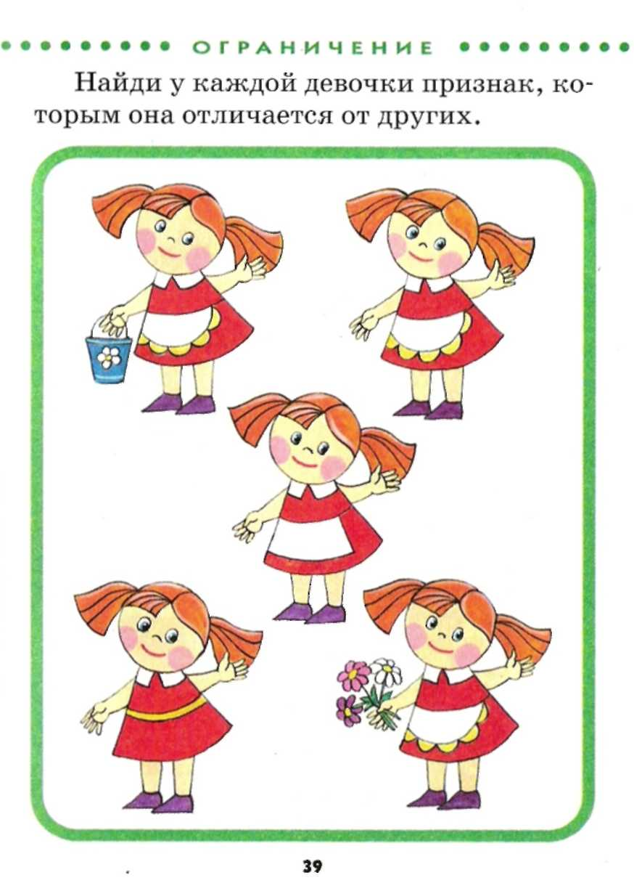
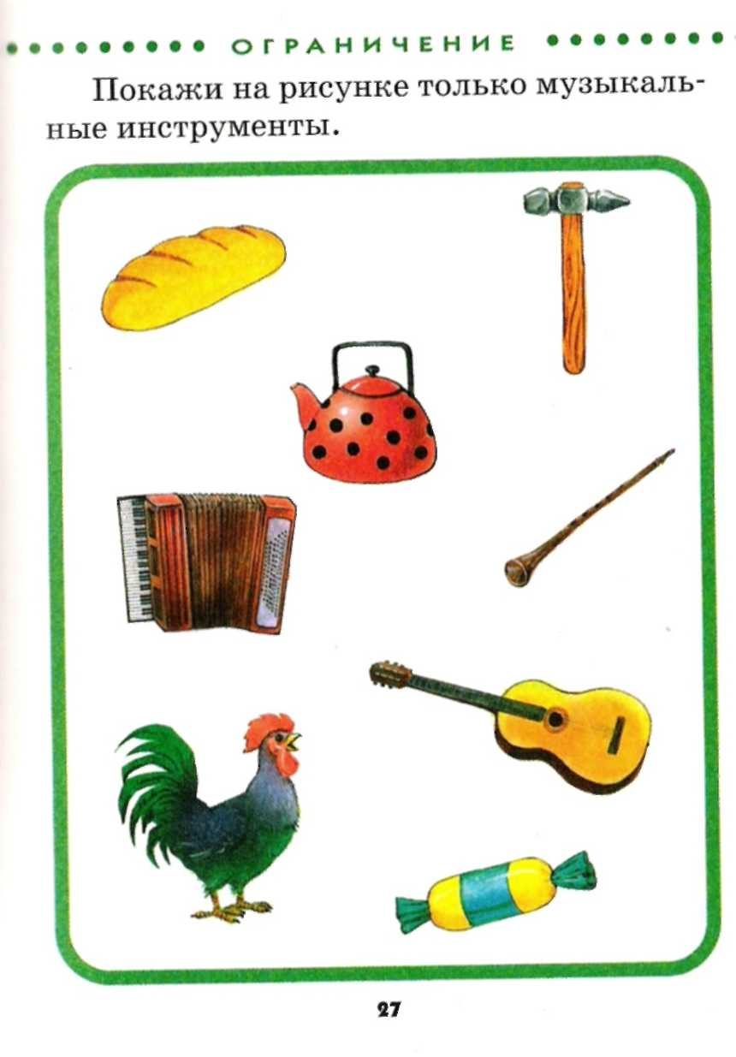
которым она отличается от остальных.

Одним из показателей речевого развития является умение узнавать и различать звуки речи на слух. Как определить, владеет ли ребёнок данным умением? Поиграйте в звуки! Сначала подготовьте материал – книжки или карточки с изображением различных предметов и объектов. Например, собака, зонт, колесо, ананас. Затем предложите выбрать те, в названии которых есть заданный звук (звук с). Проследите за тем, понял ли ребёнок задание, если необходимо – повторите задание, не торопите его и не останавливайте по ходу работы. Далее проверьте правильность выполнения задания, выделяя голосом нужный звук. Ещё можно «играть» в слова: «разбирать» на звуки и «собирать» из звуков, подбирать с заданным звуком («Найди 5 предметов на кухне со звуком Л»). Потом предложите выполнить задания посложнее: «Назови первый звук в слове, последний звук, звуки в середине слова».
Речь ребёнка, поступающего в школу, становится более точной, достаточно развернутой, логически последовательной. Он строит различные типы высказываний, соблюдая их структуру и разнообразные типы связей между предложениями. Ребенок способен пересказать о пережитых событиях, пересказать содержание сказки или рассказа, описать окружающие предметы, раскрыть содержание картины и некоторые явления окружающей действительности. Также важно научить ребёнка составлять рассказ по серии сюжетных картин.
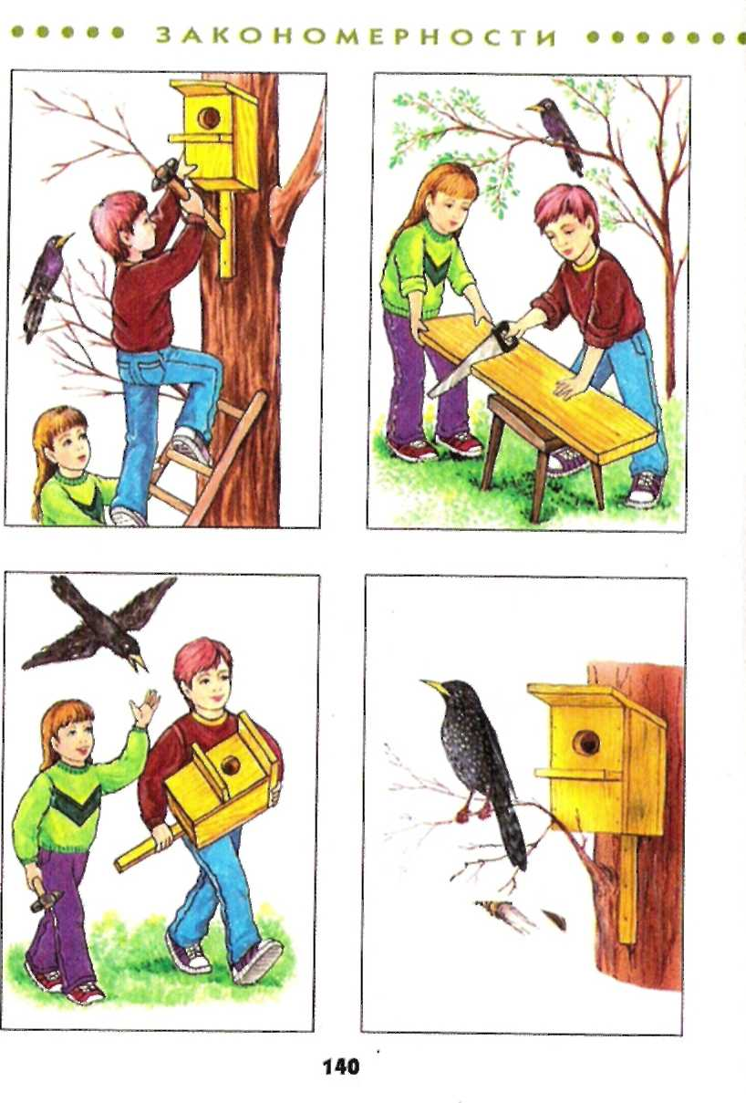
Данная работа может проводиться по следующему алгоритму:
- Ответы на наводящие вопросы. Обсуждение поможет ребёнку выделить главное на каждой картинке и определить последовательность действий или ситуаций.
- Выделение ключевых слов или словосочетаний в описании каждой картинки.
- Описание ситуации или события по каждой картинке.
- Раскладывание картинок в последовательности изложения.
- Придумывание начала рассказа (здесь возможна помощь взрослого).
- Составление связного рассказа.
Задания данного вида развивают у ребёнка не только связную речь, но и зрительное внимание, слуховую память и логическое мышление.
Занятия с ребёнком-дошкольником – это не 20 минут объяснения чего-то нового и выполнение определённых заданий, а ежедневное общение в самых различных ситуациях. Вариантов и тем для общения может быть много. Пофантазируйте – и обязательно найдётся то, что интересно и увлекательно для Вашего ребёнка!
Подготовила учитель-логопед Е.П.Чермакова

